- 目标文件所在位置：
Assets/Scene/LinkChangeWorld
测试查看方式：运行时点击空格键。

- 具体实现效果目标：
- 应用场景：
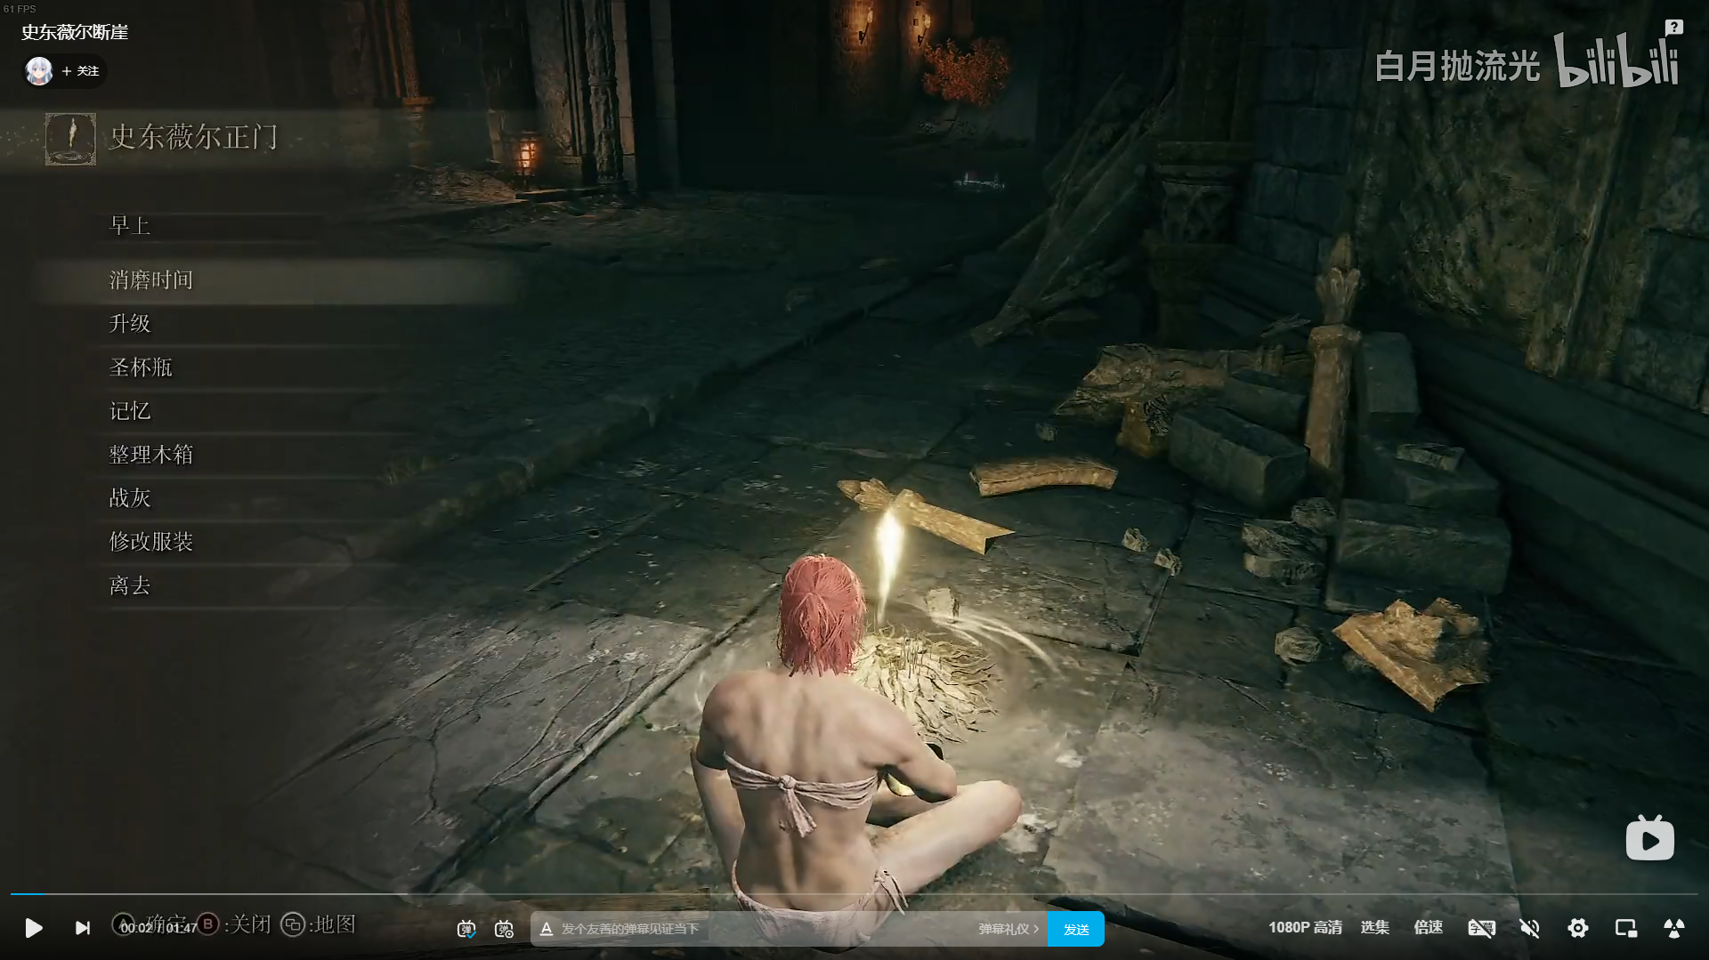
- 当前效果图：
场景1 切换过程中 场景2
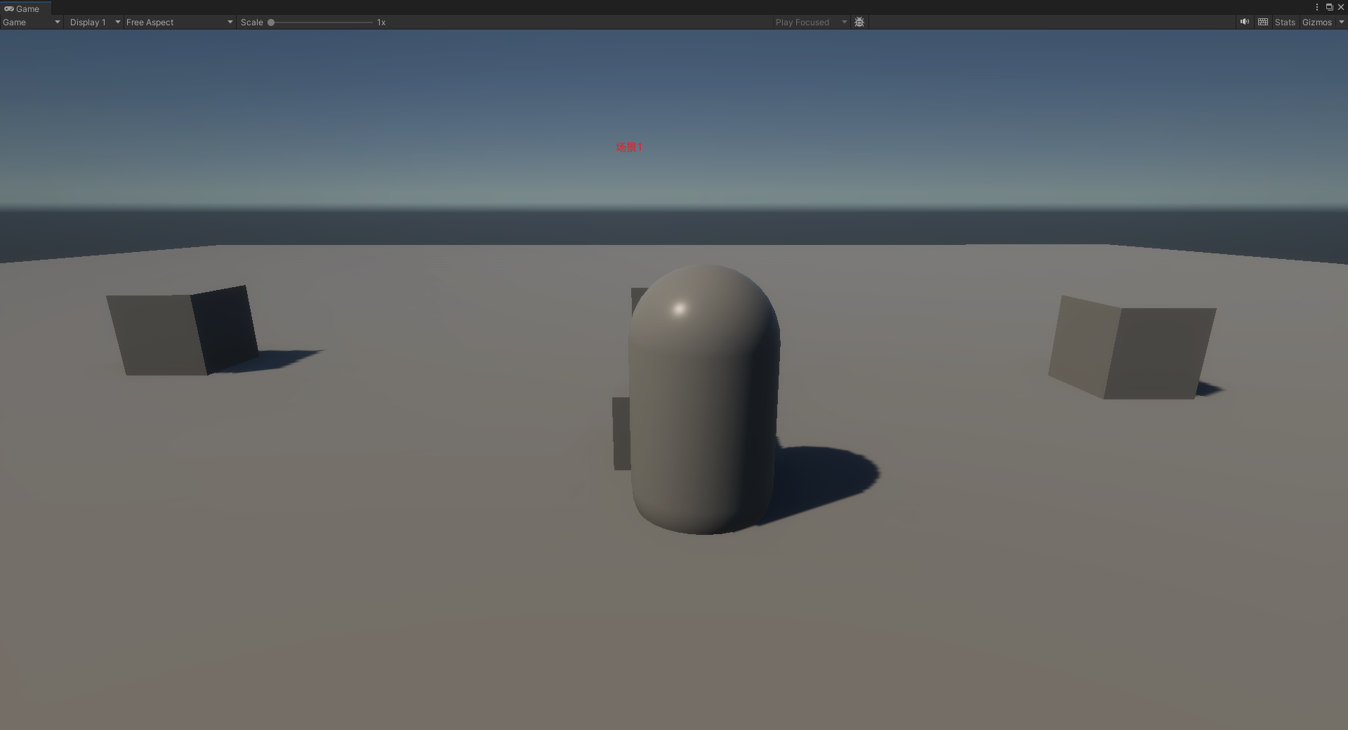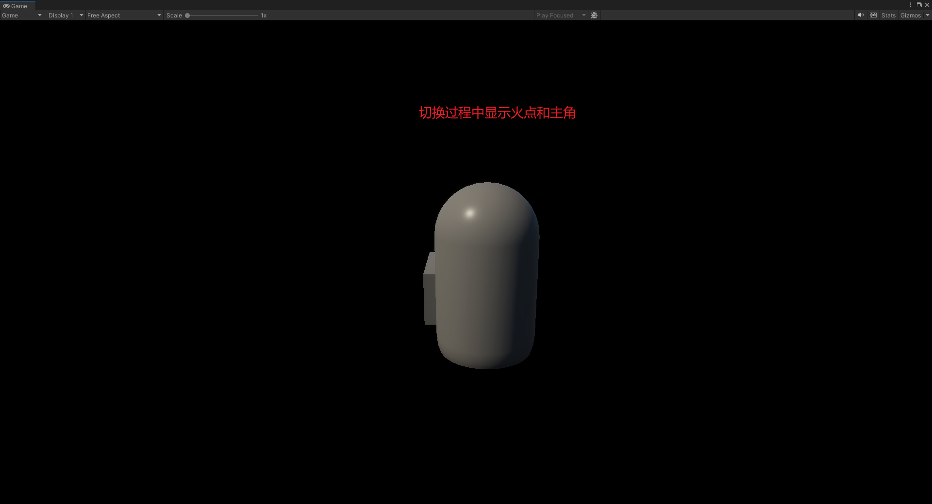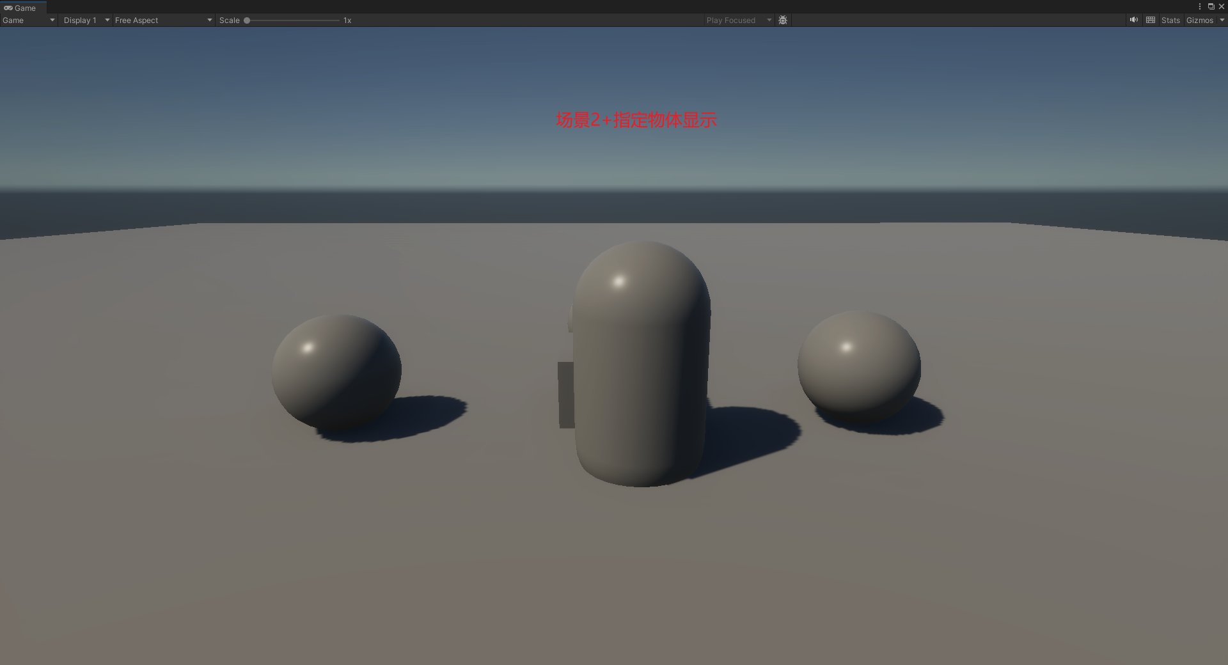

- 需求对应目标：
- 角色触摸火点的过程中角色播放动画和火点显示。
- 其他所有物体被遮罩。
- 切换显示场景。

- 实现原理：
（1）在切换过程中使用遮罩Shader 深度测试关闭实现遮挡所有物体。
（2）把需要显示物体Layer重定义到对于的显示Layer.
（3）使用后处理方式把需要显示物体在切换过程中重新绘制显示在最上层。

- 对应脚本相关：
JingZhiViewPass.cs 实现后效重新绘制指定层。
BlackLinkController.cs 实现切换过程中 动画、物体层级重定义、相机切换的逻辑。
BranchLinkEventListener.cs 动画事件接口。
LinkChangeController.cs 事件触发条件判断。

